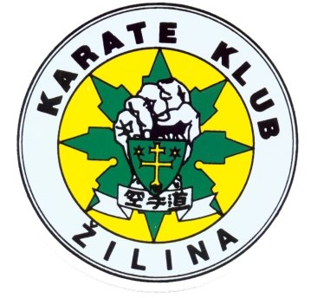
KLUB KARATE ŽILINA

Pod Sadom 769/37, Žilina 010 01
tel.: ++421-41-7235120, 0948 900 425 Banka: SLSP 76517364/0900
fax.: ++421-41-7235570 Reg. č.: VVS/1-900/90-4821
E-mail: karateza@karateza.sk IČO: 30230152
http:// www.karateza.sk DIČ: 2020637608

Mestský úrad v Žiline
Námestie obetí komunizmu 1
011 31 Žilina

V Žiline dňa 18.5.2015

Vec:
Hodnotiaca správa k projektu Grand prix Žilina v karate

Na základe bodu 5.4. uzatvorenej Zmluvy o poskytnutí grantovej dotácie číslo 102/2015 – OKŠCRMR/2015 zo dňa 18.5.2015, Vám zasielame hodnotiacu správu k projektu „Grand Prix Žilina v karate – turnaj v karate pre všetky vekové kategórie od 5. rokov“.
Klub karate Žilina usporiadal dňa 21. marca 2015, otvorenú súťaž v karate pre všetky vekové kategórie od 5. rokov. Turnaja sa zúčastnilo 469 pretekárov, 575 štartov v jednotlivých kategóriách z 56 klubov zo Slovenskej, Českej, Poľskej a Maďarskej republiky. Súťažilo sa v disciplínach kata (súborné cvičenia) a kumite (športový zápas). Spolu bolo otvorených 66 kategórií z toho 20 kategórií v športovej disciplíne Kata a 46 kategórií v športovej disciplíne kumite. Pretekári boli následne vylosovaní podľa vekových a váhových kategórií do jednotlivých disciplín podľa pohlavia. Turnaj prebehol na základe pravidiel WKF (World karate federation) a doplnkov propozícií. Na základe výsledkov jednotlivcov bol vyhodnotený aj pohár klubov. Po skončení jednotlivých disciplín bolo rozdaných 264 medailí a 66 pohárov pre všetky vekové a váhové kategórie. Najúspešnejším klubom Grand Prix Žilina 2015 sa stal klub MŠK Žiar nad Hronom so ziskom 10 zlatých, 1 striebornej a 4 bronzových medailí pred klubom na 2. mieste ŠŠK Prievidza, ktorý získal 7 zlatých, 6 strieborných a 4 bronzových medailí a klubom na 3. mieste FARMEX Nitra, ktorý získal 5 zlatých, 4 strieborné a 3 bronzové medaile. Klub karate Žilina obsadil zo zúčastnených 53 klubov 27. miesto so ziskom 2 strieborných a 4 bronzových medailí.
Klub karate Žilina spolupracoval pri organizovaní uvedeného turnaja so Slovenským zväzom karate, Stredoslovenským zväzom karate, Žilinským samosprávnym krajom, CVČ Spektrum, CVČ Žirafa, AC UNIZA Žilina, Spojená školou, Rosinska cesta 4, Žilina a Mestom Žilina.
Výsledky z turnaja Grand prix Žilina v karate a fotoalbum z uvedenej akcie sa nachádzajú na stránke Slovenského zväzu karate http://www.karate.sk/892/grand-prix-zilina-2015-otvorene-majstrovstva-sszk-deti-a-ziakov.

S úctou

Ing. Jozef Cisarik v.r.

predseda oddielu

